环翠区教育局2018年政府信息公开年度报告

本报告根据《中华人民共和国政府信息公开条例》（以下简称《条例》）和《山东省政府信息公开办法》（以下简称《办法》）要求编制。全文包括概述、重点领域政府信息公开工作推进情况、主动公开政府信息情况、依申请公开政府信息办理情况、因政府信息公开申请行政复议和提起行政诉讼情况、政府信息公开保密审查及监督检查情况、所属事业单位信息公开工作推进措施和落实情况、政府信息公开工作中存在的和困难问题及改进措施等。本报告所列数据自2018年1月1日起，至2018年12月31日止。

　　一、情况概述

　　2018年，环翠区教育局认真贯彻落实国家、省、市对政府信息公开工作的要求，把政府信息公开作为一项重要工作来抓，充分利用教育网站在允许公开的范围内，及时更新、发布群众普遍关心的各项教育工作信息。截止2018年底，我局政府信息公开工作运行正常，政府信息公开咨询、申请以及答复工作顺利开展。

　　（一）组织领导和制度建设情况。认真规划部署，专题研究部署政府信息公开工作，进一步明确公开内容和程序，不断丰富和规范政府信息公开形式、健全公开配套制度。一是加强教育信息宣传工作。我局配备专门信息人员，结合工作实际，采集突出时效性、准确性和指导性的教育信息，如各项教育政策落实、反映本地区、本部门教育工作措施和教育教学成果的信息；二是将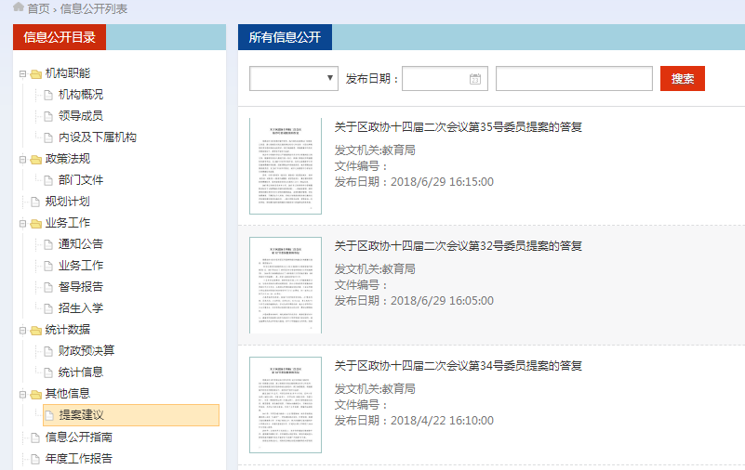政务信息公开工作纳入年度岗位目标考核管理，对每个科室定出了必须公开的内容和信息量，要求每季度汇总一次，年终统一纳入年度评比考核中。

（二）发布解读、回应社会关切以及互动交流情况。编制局政府信息公开《指南》和《目录》，在网上公开局领导信息、机构信息、政策法规、规划计划的主要内容及安全管理、教育收费、招生入学等共22项政府公开信息。按照“依法公开、真实公正、突出重点、注重实效、有利监督”的原则，做好政务信息公开内容的补充以及已公开内容的更新。重点公开义务教育工作目标、教育收费、招生、队伍建设等群众关心和社会关注的重点、热点和难点问题。

二、重点领域政府信息公开工作推进情况

根据政府信息公开条例，结合单位实际，我局制定了《环翠区教育局依申请公开政府信息工作制度》《环翠区教育局政务信息公开工作考核制度》等。先由相关科室负责拟写政务公开的内容，再由分管领导负责把关，办公室负责保密审查，最后经局主要领导审核后再上网公开，确保政务公开内容的可行性。

（一）做好教育监管信息公开。加大教育督导报告发布力度，着力解决报告中出现的问题，充分利用现代信息技术手段，通过部网站、新闻媒体等渠道，将专项督导报告和各校自查整改报告对外公布，督导发现的问题和整改要求也公之于众，督促各校限期整改，接受社会监督。

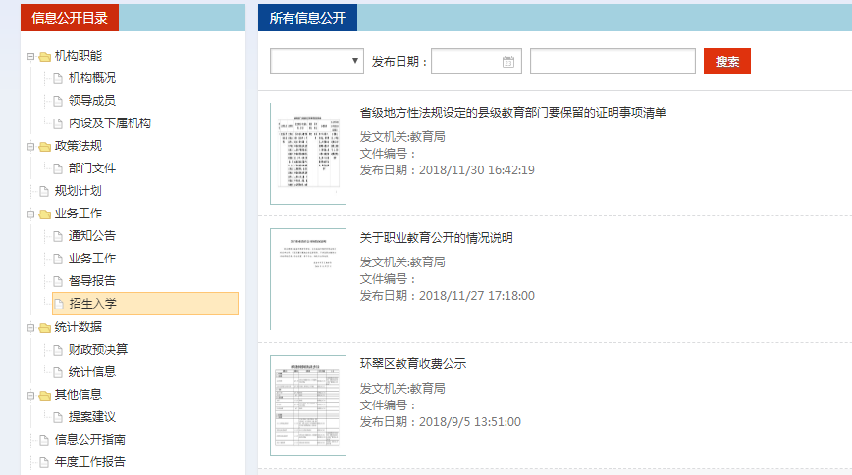（二）推进义务教育招生入学政策公开。对义务教育学校的招生范围、招生条件、招生程序等信息及时公开，在招生工作结束后及时公开招生结果，及时解读适龄儿童入学、转学、休学、复学或自行实施义务教育等特殊需求的相关政策，公开服务电话，接收咨询监督。

　　三、公开情况

　　（一）数量统计

　　截止2018年底，累计主动公开政府信息1779条。在主动公开的信息中，机构设置类的信息1条；工作动态类信息459条；其他信息1320条。

　　（二）公开形式

1.认真做好区政府网站相关栏目的维护更新工作。通过政府信息公开自主发布区教育局主要工作信息及需告知公众的各项规章制度。

2.认真做好环翠教育信息网维护更新工作。在环翠教育信息网设立“机构设置”“职能介绍”“规划计划”“教育局文件”“综合工作”等专栏，并做好日常维护、信息更新工作。

3.通过微信、广播、电视、报刊、公告栏、资料汇编等公开有关信息。

4.借助宣传栏、电子屏等公开平台发布信息，进一步完善“家校通”平台，建设新型家委会，加强与学生家长的沟通交流，拓宽发布渠道。

5. 加强建议提案办理结果公开。2018年，环翠区教育局共办理建议提案13件。其中环翠区政协十四届二次会议建议提案11件。

四、办理情况

2018年，我局明确依申请公开的受理机构，公布办公时间、地址、受理程序等，目前尚未收到政府信息公开申请。按照为民、便民、利民原则，在政府信息公开过程中，环翠区教育局所有纸质公开资料全部免费，其它资料邮寄等费用根据情况而定，原则上予以减免。

　　五、申请行政复议和提起行政诉讼情况

　　2018年，我局依法有序公开，未发生因政府信息公开引发的行政复议和行政诉讼案件。

　　六、政府信息公开保密审查及监督检查情况

　　环翠区教育局对拟发信息进行保密安全审核，在确认所提交内容为可公开内容后，由信息公开小组专职人员对信息进行公开，确保所有公开信息准确无误。

1. 所属事业单位信息公开工作推进措施和落实情况

扎实抓好所属事业单位信息公开工作，确保各学校在校园网及学校公众号上对其校务信息、食堂食谱、学校课程、相关政策等进行公示。环翠区教育局定期对校园网内容进行检查，做到及时公开、准确无误；2018年，环翠区公办幼儿园官方网站也建成使用，对园内活动、每周菜谱等内容进行定期更新。同时，环翠区教育局还不定期对所属学校的工作落实情况进行抽查。

八、主要问题和改进措施

　　（一）主要问题

　　政府信息公开是一项重要工作，对部门工作提出了更高要求，信息工作人员多为兼职岗位，影响了政府信息公开工作的进度和效率。在人员配备上，该项工作对岗位人员现代科技素质要求较高，短期内人员难以配备到位；在政府信息的界定上，教育部门的信息大多是通过学校和学生以及家长产生的联系，涉及公民、法人或者其他组织切身利益的、需要公众广泛知晓或者参与的政务信息较少，与一般内部信息区分上有一定难度。

　　（二）改进措施

　　1.加强培训力度，有针对性地举办研讨活动，组织人员学习借鉴其他政府部门的好做法，进一步提高政府信息公开工作水平。在继续做好已确定公开的公文类信息的同时，不断拓展主动公开的信息内容，逐步扩大公开信息的覆盖面，做好重大决策出台的信息公开工作。

　　2.不断完善政府信息公开的内容，及时更新政府信息，主动及时向社会公开可以公开的信息，以确保政府信息公开的完整性、全面性和及时性。拓展信息公开途径，丰富公开形式，为公众提供更方便快捷的服务。

　　3.完善信息公开监督、评议制度，将评议监督工作常规化，日常化。主动听取社会各界对我局政府信息公开的意见和建议，充分发挥人民群众和新闻舆论的监督作用，不断改进工作。

附件：政府信息公开工作情况统计表

威海市环翠区教育局

2019年1月10日